**COSA VOGLIO FARE?**

Conoscendo gli spostamenti dei nodi, per ogni istante di tempo, voglio calcolare lo spostamento (deformazione) del generico elemento. Questo di sotto è un telaietto di esempio, ma alla fine estenderlo ad un edificio più grande è semplice, i file di output sono gli stessi, hanno solo più righe,

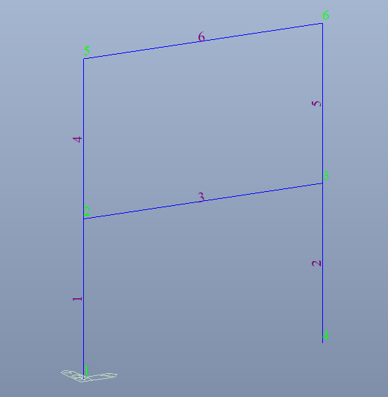

Mi servirebbe quindi qualcosa che mi calcoli gli spostamenti dei pilastri e delle travi, partendo dagli spostamenti del nodo iniziale (nodo i) e del nodo finale (nodo j).

può essere utile un’analogia con i grafi:

Nodo🡪nodo

Trave o pilastro🡪arco

**COSA HO? 2 file con tutto quello che mi serve:**

OUTPUT SPOSTAMENTI: è un file che per ogni istante di tempo e per ogni nodo contiene come si sposta nello spazio, appunto, il nodo

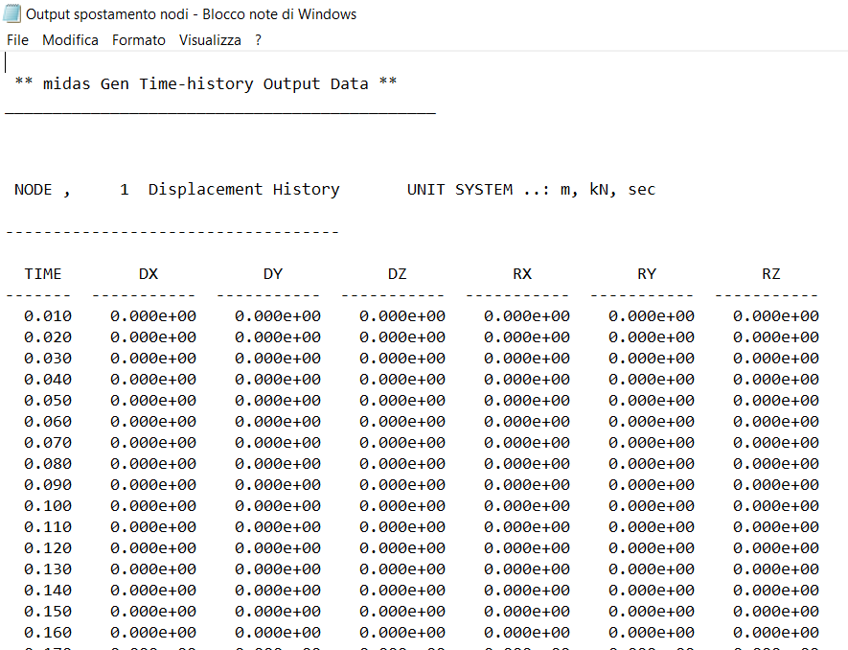

In questo esempio leggo cosa succede al nodo 1 in termini di spostamenti e rotazioni. In rosso gli unici dati che sono importanti

Dx: è lo spostamento (displacement) del nodo in direzione x

Dz: è lo spostamento del nodo in direzione z

CONNETTIVITA’: è un file che mi descrive quali sono i nodi che ‘definiscono’ l’elemento trave o pilastro (arco)

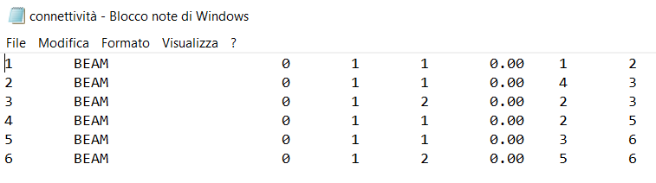

La prima colonna è l’ID della trave o pilastro (arco), il 'nodo i' è la penultima colonna ed il 'nodo j' è l'ultima.

Con questi due file conosco quindi:

Con il primo, come si spostano i nodi nel tempo

Con il secondo, quali sono i nodi che definiscono l’elemento

Potenzialmente posso conoscere quindi come si ‘deforma’ un elemento (arco) ad ogni istante di tempo…

**COME LO FACCIO?**

Puo essere utile inizialmente, dal file ‘OUTPUT SPOSTAMENTI’ estrarre i dati in vettori:

Spostamento in ‘x’ ed in ‘y’ del generico nodo (la prima riga è il primo istante, la seconda riga è il secondo istante….): $D_{xi}=\left({\begin{aligned}0 \\ 0 \\ 0 \\ 0\end{aligned} \atop \begin{aligned}. \\ . \\ .\end{aligned}}\right)$ e $D_{yi}=\left({\begin{aligned}0 \\ 0 \\ 0 \\ 0\end{aligned} \atop \begin{aligned}. \\ . \\ .\end{aligned}}\right)$

Devo estrarre questi due vettori per ogni nodo.

Conoscendo quindi tutti gli spostamenti dei nodi ad ogni istante tramite il file CONNETTIVITA posso

estrarre una matrice così fatta, che mi dice: l’elemento 1 è definito dai nodi 1 e 2, l’elemento 2 dai nodi 4 e 3……

$$CONN=\left(\begin{matrix}El1 & 1 & 2 \\ El2 & 4 & 3 \\ El3 & 2 & 3 \\ .. & .. & .. \\ .. & i & j \\ .. & i & j\end{matrix}\right)$$

Ok, come calcolo ora gli spostamenti degli elementi (deformazione)?

Con pitagora! al generico istante T=t mi calcolo lo spostamento (deformazione) sapendo che, a quell’istante il suo ‘nodo i’ si è spostato ‘così’ ed il suo ‘nodo j’ si è spostato ‘cosà’.

**QUESTO NON SO PROPRIO COME SI POSSA FARE:** non so come fargli pescare, per ogni elemento i nodi che lo caratterizzano (i e j).

Ammesso si possa fare, ecco come si deforma il generico elemento ad un istante di tempo**:**

$$U_{T=t}=\sqrt{{\left(D_{xi}-D_{xj}\right)}^{2}+{ \left(D_{zi}-D_{zj}\right)}^{2}}$$

Posso creare quindi un vettore con gli spostamenti di elemento contenente la sua deformazione ad ogni generico istante:

$$D_{el i}=\left({\begin{aligned}0 \\ 0.001 \\ 0.005 \\ 0.002\end{aligned} \atop \begin{aligned}. \\ . \\ .\end{aligned}}\right)$$

E ne calcolo il massimo nel tempo (cioè trovo la riga in cui è massimo)

$D_{el i max}=max⁡(D_{el i}$*)*

Questo per tutto gli elementi.

Può essere utile poi un vettore che mi contenga, alla prima riga lo spostamento massimo dell’elemento 1, alla seconda riga lo spostamento massimo dell’elemento 2…. E cosi via

$$D_{el max}=\left({\begin{aligned}D_{el 1 max} \\ D_{el 2 max} \\ D_{el 3 max} \\ \end{aligned} \atop \begin{aligned}. \\ . \\ .\end{aligned}}\right)$$

Poi copio ed incollo questo vettore su excel e lo utilizzo………

**SI PUO’ FARE?**

